人教版小学语文二年级上册期末专项知识梳理
一、易读错的字
脑袋(dai) 捕(bǔ)食 披(pī)着
一晒(shài) 坏(huài)事 傍(bàng)晚
奔(bēn)跑 淹没(mò) 冲毁(huǐ)
猜猜(cai) 如(rú)果 四海为(wéi )家
带刺(cì) 炸(zhà)开 观察(chá)
知识(shi ) 粗(cū)心 得(dé)不到
帆(fān)船 铜号(hào)食 梧(wú)桐
松柏(bǎi) 绿装(zhuāng) 桦(huà)树
水杉(shān) 世(shì)界 锦(jǐn)鸡
飞翔(xiáng) 深处(chù) 猛(měng)虎
百灵(líng) 麦(mài)苗 蚕桑(sāng)
上场(cháng) 虽(suī)然 农事了(liǎo)
曹(cáo )操 柱(zhù)子 大称(chēng )
为止(zhǐ) 重量(liàng) 美术(shù)
浸(jìn )在 擦(cā)干净 小丑(chǒu)
脑筋(jīn) 削(xiāo)好 冷(lěng) 清
一 束(shù) 哄(hǒng) 我 红润(rùn )
窗(chuāng)外 沙(shā)沙 欲穷(qióng)千里目
更上一层(céng)楼 瀑(pù)布 前川(chuān)
手臂(bì) 尤(yóu)其 天都峰(fēng)
环绕(rào) 名胜(shèng)古迹 轻纱(shā)
仙境(jìng) 展(zhǎn )现 新疆(jiāng)
盛产(chǎn) 山坡(pō ) 梯(tī)田
城(chéng)市(shì) 弄错(nòng) 回答(dá)
井沿(yán) 一堵(dǔ) 衔着(xián)
哀号(āi) 晴朗(lǎng) 葫芦(lú)
比赛(sài) 葫芦藤(téng) 寒号鸟(háo)
得过且过(qiě) 感谢(xiè) 洪水(hóng)
耕种(gēng) 恢复(huī) 继续(xù)
扁担(biǎn) 陡坡(dǒu) 心疼(téng)
敬爱(jìng) 队伍(wǔ) 敲鼓(qiāo)
踩地(cǎi) 祝福(zhù) 健康(jiàn)
长寿(shòu) 笑容(róng) 幸(xìng)福
折(zhé)纸 食(shí)物 爪(zhuǎ)子
神(shén)仙 奶(nǎi)酪 咬(yǎo)住
上任(rèn) 郑(zhèng)重 夜宿(sù)
山寺(sì) 星辰(chén) 顽(wán)皮
街(jiē)道 桥梁(liáng) 淘(táo)气
试(shì)穿 衬衫(chèn shān) 制(zhì)服
彼(bǐ)此 模(mú)样 喘(chuǎn)气
哎呀(āi yā) 旺(wàng)火 渐(jiàn)渐
冒(mào)出 冲(chōng)进 烫(tàng)人
终(zhōng)于 浑(hún)身 水淋(lín)淋
二、 易写错的字
就：右边没有一撇。
宽：第三笔是横钩，不要写成横折钩。
跳：足字旁的第六笔是竖，第七笔是提。
极：木字旁的最后一笔是点。
给：第三笔是提。
更：第六笔撇要穿过日。
知：第五笔是点，不要写成捺。
孔：第三笔是提。
桥：乔的第一笔是撇，不要写成横。
壮：右边是士，不是土。
化：右边的撇要露出头。
六：最后一笔是点。
季：第一笔是撇。
忙：最后一笔是竖折。
候：不要丢掉第三笔竖。
师：第三笔是横不是撇。
妙：“女”字的横不出头。
灯：第三笔是点不是捺。
电：“日”子写扁。
川：第一笔是撇，中间一竖短。
挂：右面是两个“土”字，是五画。
每：第二笔横短，第五笔横长。
闪：第一笔是点。
迹：半包围结构，“辶”拖住上面的部分。
市：点在竖中线上，横宜长。
沿：右上部分不是“几”，不要带上钩。
观：右边是“见”，不要写成“贝”。
答：上边是竹字头，不要写成草字头。
际：右边是“示”，竖钩不要通到上边去。
朗：左边不要写成“艮”。
却：右边是单耳刀，不要写成双耳刀。
谢：中间“身”的撇不要出头。
被：左边是衣部，不要写成示部。
道：里边是“首”，不要少些一横。
扁：里边是一横两竖，不要多一横。
士：上横长，下横短。
泼：右边是“发”，不要少些最后一点。
穿：上边是穴宝盖，不要写成宝盖。
忘上边是“亡”，不要多写一点。
被：左边是衣部，不要写成示部。
道：里边是“首”，不要少些一横。
扁：里边是一横两竖，不要多一横。
士：上横长，下横短。
泼：右边是“发”，不要少些最后一点。
穿：上边是穴宝盖，不要写成宝盖。
忘上边是“亡”，不要多写一点。
重：第四笔是横折。
郑：右部是“阝”，不是“卩”。
式：最后一笔是点，不是斜钩。
眼：左部是“目”，不是“日”。
爪：第三笔是竖，不是竖提。
神：左部是“礻”，不是“衤”。
第：上部是“ ”, 不是“艹”。
轮：右部是“仑”，不是“仓”。
敢：右边是反文旁。
野：右边是“予”，不要多加一撇。
步：下面不要写成“少”。
论：右下方是“匕”。
妹：“女”作为偏旁时，撇长横短。
旺：“日”要写得瘦长。
三、会写词语
两条 就是 哪里 宽嘴 头顶 肚皮 孩子 一跳 变成
极小 一片 傍晚 海洋 工作 给你 带来 办法 如果
有脚 它们 娃娃 她们 皮毛 更有 知识 公园 一孔
石桥 一群 队旗 铜号 红领巾 杨树 壮观 梧桐
枫树 松柏 木棉 水杉 化石 金桂 唱歌 丛林 深处
六个 熊猫 九个 朋友 四季 吹风 正肥 农事 农忙
归来 辛苦 一年 柱子 底下 一杆 大称 做做 七岁
大船 果然 时候 老师 自由 画画 奇妙 百合 桌子
上课 今天 写写 圆珠笔 一句 电灯 一起 哄我 先后 闭上
脸上 好事 下沉 头发 窗户 大楼 白衣依山尽 一层 日照 香炉 烟云 挂画 大川 南部 那些 巨石 一位 每当 升起 金光闪闪 天狗 名胜古迹 中央 美丽 中华 展现 披上 一份 山坡 梯田 客人 收下 城市 利用 坐井观天 井沿 回答 口渴 喝水 大话 无边无际 面对 一阵 晴朗 枯草 冷却 将来
纷纷 夜里 一棵 谢谢 想法 盯着 邻居 自言自语 奇怪
洪水 灾难 知道 认为 被动 农业 生产 扁担 担子
同志 队伍 红军 战士 士兵 怎样 难忘 泼水 年度
龙船 花炮 穿着 方向 命令 食物 眼珠 老天爷 爪子 神气活现 野猪 奶酪 开始 吵架 仔细 急忙 咬住 第一 公平
折纸 一张 祝福 扎风筝 抓住 但是 哭喊 上任 道路 刚才
正式 郑重 宣布 信以为真 走路 本领 危楼 不敢 惊吓 阴天 田野 苍茫 岸边 房屋 散步 消失 弟弟 手帕 汗水 扔掉 妹妹
唱歌 赶快 兴旺 旁边 浑身 很轻 水汽
四、 多音字
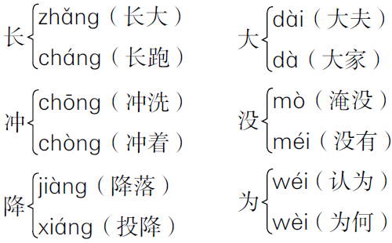
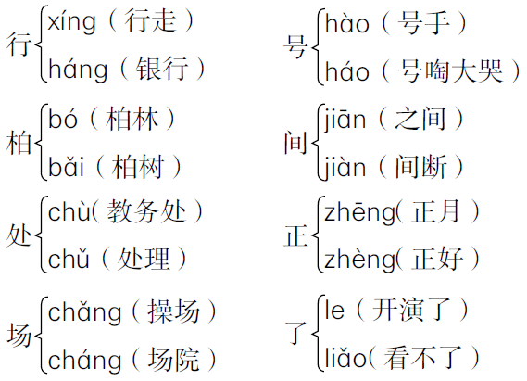
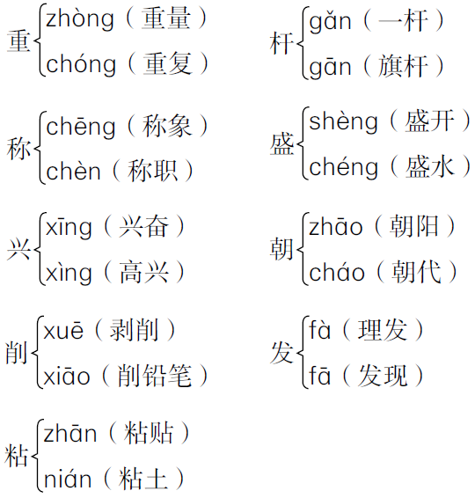
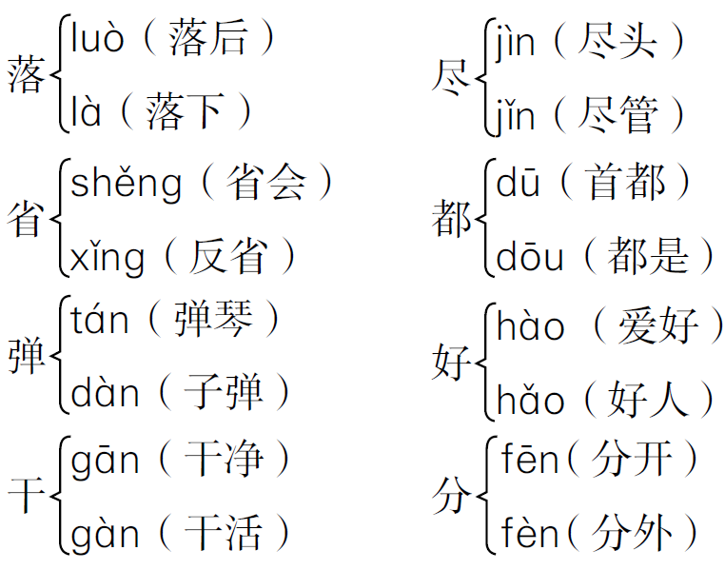
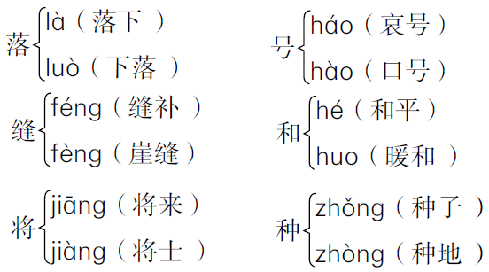
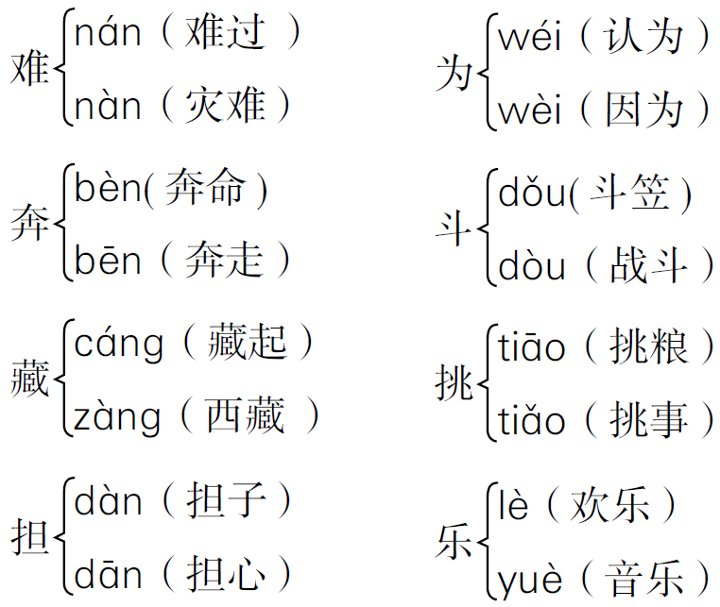
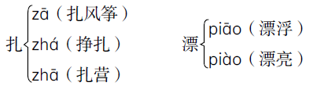
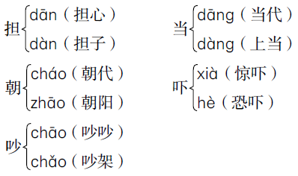
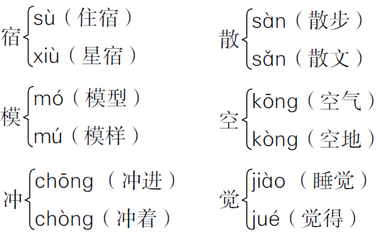
五、 形近字
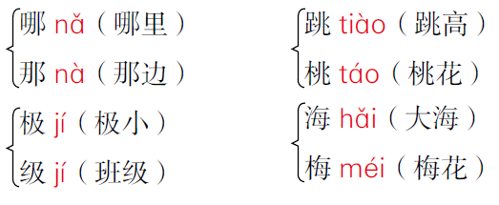
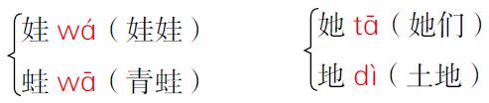
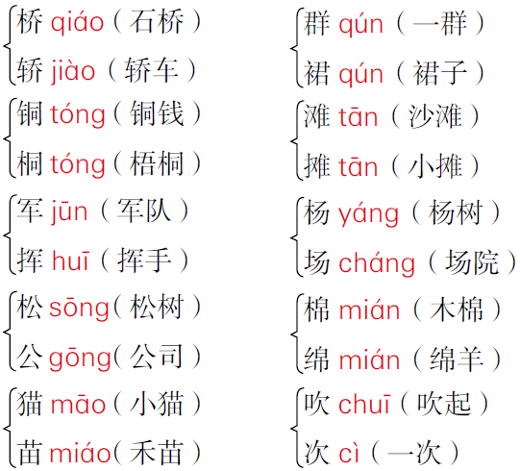
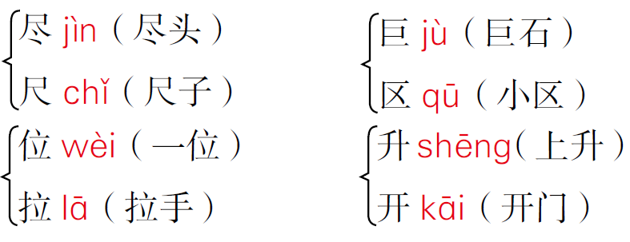
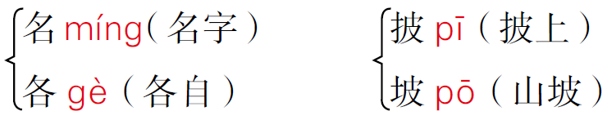
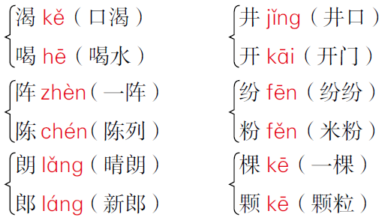
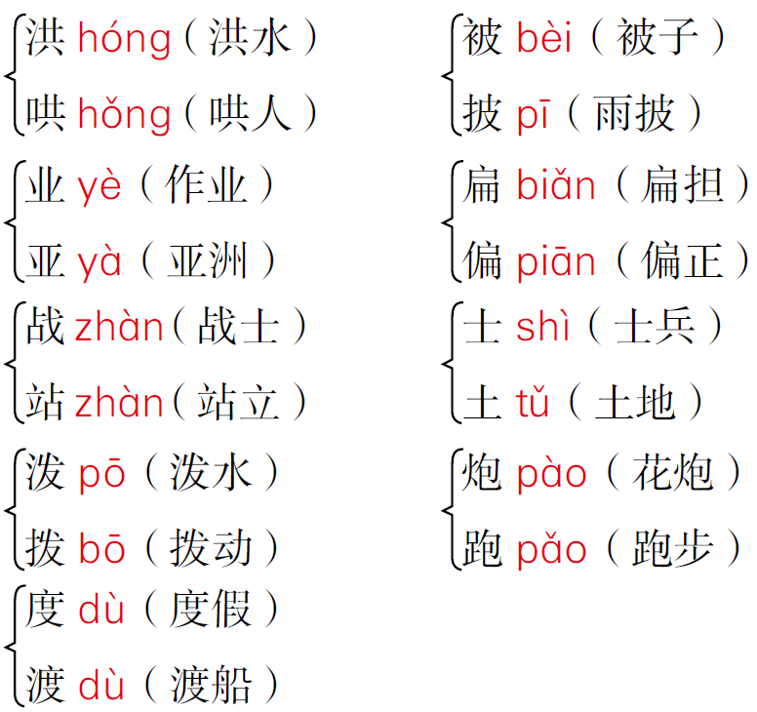
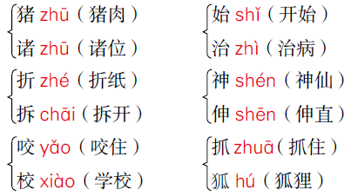
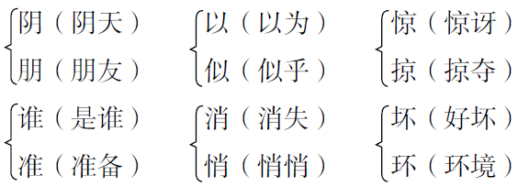

六、 近义词
快活—快乐 捕食—觅食 连忙—赶忙 摆动—晃动
天天—每天 灾害—灾难 平常—平时 奔跑—奔驰
温和—温顺 如果—假如 办法—方法 出发—启程
壮—强 披—穿 喜—乐 肥—胖 采—摘 欢笑—欢乐
新奇—新鲜 伙伴—同伴 嬉戏—玩耍 保护—爱护
耕作—耕耘 归来—回来 辛苦—辛劳
高兴—愉快 一同—一块 议论—讨论
办法—方法 下沉—下降 微笑—浅笑
果然—果真 自由—随意 奇妙—奇异
滑稽—风趣 兴奋—得意 高兴—开心
脑筋—大脑 标准—纯正 巡逻—巡视
居然—竟然 亲爱—心爱 冷清—清静
美丽—漂亮 明亮—透亮 红润—润泽
温柔—温和 乌黑—漆黑 放声大笑—哈哈大笑
望—看 好像—仿佛 秀丽—秀美 神奇—奇妙
闻名—著名 陡峭—峻俏 奇形怪状—千奇百怪
闻名中外—举世闻名 清晰—清楚 环绕—围绕
展现—展示 隐隐约约—模模糊糊 盛产—生产
茂密—繁茂 喜爱—喜欢 有名——著名
展开—伸展 五光十色——五颜六色 热情—盛情
无边无际——一望无际 弄错——搞错 晴朗——明朗
劝告——劝说 暖和——温暖 哆嗦——颤抖
懒惰——懒散 将来——以后 得过且过——苟且偷生
奇怪——惊奇 从前——以前 雪白——洁白
经常——平常 痛苦——难受 灾难——灾害 继续——连续
认为——以为 驱赶——驱逐 恢复——光复
安居乐业——政通人和 敬爱——热爱 带领——率领
研究——探讨 心疼——疼爱 会师——会和 常常——经常
抽出——挑出 越发——更加 祝福——祝愿 欢乐——欢快
好像——似乎 违抗——违背 狡猾——狡黠 寻找——寻觅
东张西望——左顾右盼 正好——恰好 和好——讲和
飘荡——飘动 愿意——乐意 可是——但是 轮流——轮换
担心——担忧 本领——本事 服从——听从 嚷——叫
渐渐——逐渐 连忙——马上 好奇——惊奇 淘气——顽皮
藏——躲 霎时——瞬间 无论——不管 悠闲——清闲
消失——消亡
七、反义词
小—大 长—短 宽—窄 快活—烦恼 低头—抬头
雪白—乌黑 温和—暴躁 发动—终止 帮助—干扰
粗心—细心 离开—回来 告别—重逢 欢笑—痛哭
高—低 暖—寒 耐寒—耐热 守—攻 香—臭 新奇—平常
伙伴—对手 保护—破坏 归来—离去 辛苦—轻松
告别—重逢 喜洋洋—气冲冲 高兴—难过 下沉—上浮
自由—约束 奇妙—平常 滑稽—严肃 兴奋—冷静
干净—肮脏 高兴—难过 普通—特殊 居然—当然
现在—以前 开心—难过 冷清—热闹 美丽—丑陋
明亮—昏暗 温柔—泼辣 乌黑—雪白 放声大笑—嚎啕大哭
前—后 直—弯 陡峭—平坦 升起—落下
闻名中外—默默无闻 清晰—模糊 隐隐约约—清清楚楚
喜欢—讨厌 美丽—丑陋 茂密—稀疏 朋友——敌人
抬头——低头 晴朗——阴沉 温暖——寒冷
得过且过——精益求精 慢慢——迅速 雪白——乌黑
奇怪——平常 赛过——不如 痛苦——幸福 恢复——断绝
难——易 安居乐业——背井离乡 敌人——朋友
心疼——讨厌 敬爱——憎恶 不料——果真 茂密——稀疏
违抗——服从 狡猾——老实 快乐——忧伤 朋友——敌人
幸福——痛苦 难过——高兴 公平——偏心 美丽——丑陋
开始——结束 激动——平静 郑重——轻率
东张西望——聚精会神 议论纷纷——众口一词 暖和——寒冷
轻——重 好——坏 远——近 从前——以后 淘气——乖巧
远方——近处 霎时——永久
八、词语搭配
(大大)的脑袋 (灰色)的身子 (长长)的尾巴
(碧绿)的衣裳 (雪白)的肚皮 (粗心)的小朋友
(轻轻)地吹过 (快活)地游来游去
一(只)海鸥 一(片)沙滩 一(艘)军舰
一(条)帆船 一(方)鱼塘 一(块)稻田
一(行)垂柳 一(座)花园 一(道)小溪
一(孔)石桥 一(丛)翠竹 一(群)飞鸟
一(面)队旗 一(把)铜号
(含苞欲放)的百合花 (滑稽)的小丑 (干净)的黑板
(标准)的普通话 (通红)的马 (亲爱的)爸爸
(明亮的)眼睛 (弯弯的)眉毛 (红润的)脸
(乌黑的)头发 (陡峭)的山峰 (翻滚)的云海
(奇形怪状)的岩石 (金光闪闪)的雄鸡 (闻名中外)的黄山
(碧绿)的湖水 (美丽)的小岛 (圆圆)的太阳
(弯弯)的月亮 (薄薄)的雾 (点点)的灯光
(蒙蒙)的细雨 (茂密)的枝叶 (绿色)的凉棚
(热情好客)的老乡 (成串)的葡萄 (飘荡)的风筝
(漂流)的纸船 (激动)地说 (习惯)的方式
(茂密)的森林 (不停)地咬着 (老天爷)的命令
(高兴)得哭了 (大摇大摆)地走过来
(大大小小)的野兽 (蓝色)的远方 (呛人)的烟
(烫人)的火 (美丽)的白云 (很轻很轻)的水汽
(拿)毛巾 (滚)铁环 (激动)地说
(躺)在床上 (闭)上眼睛 (冒)出黑烟
(蹿)出火星 (冲)进屋里
(1)量词搭配
一(棵)葫芦 几(朵)小花 几(个)小葫芦 几(个)虫子
一(只)鸟 一(口)井 一(只)青蛙
(2)动词搭配
(种)葫芦 (长满)绿叶 (开出)小花 (挂了)小葫芦
(爬着)蚜虫 (盯着)小葫芦 (生了)蚜虫 (治)虫
(住着)喜鹊 (劝)寒号鸟 (呼唤)寒号鸟 (冻)死
(淹没)田地 (冲毁)房屋 (吸取)教训 (恢复)生产
(治)水 (筑)坝 (挡)水 (带领)队伍 (抽出)人
(会)师 (挑)粮 (爬)山 (写)字 (打)仗 (藏)扁担
(3)形容词搭配
(细长)的葫芦藤 (雪白)的小花 (可爱)的小葫芦
(自言自语)地说 (慢慢)地变黄 (晴朗)的天气
(温暖)的窝 (暖暖)的太阳 (呼呼)地刮着
(不停)地叫着 冻得(直打哆嗦) 冷得(像冰窖)
(无数)的灾难 (安居乐业)的生活(整夜整夜)地研究 
(清清)的水 (鲜红)的地毯 (难忘)的泼水节
(欢乐)的鼓点
九、词语归类
AABB式的词语：
拖拖拉拉 鬼鬼祟祟 源源本本 慌慌张张 吞吞吐吐
纷纷扰扰 原原本本
描写春天的词语：
风和日暖 春回大地 万紫千红 春暖花开 春风雨露
姹紫嫣红 春光如海 春和景明 和风细雨 春意盎然
万象更新
AAB式的词语：
喜洋洋 笑盈盈 兴冲冲 乐呵呵 笑哈哈 白花花 金灿灿 亮晶晶 绿油油
描写动物的词语：
活蹦乱跳 四蹄生风 摇头摆尾 万马奔腾 龙腾虎跃
珍奇异兽 千军万马
又…又…式的词语：
又高又大 又蹦又跳 又大又红 又细又长 又大又圆 又高又壮
像“一排排”这样ABB式的数量词：
一排排 一个个 一朵朵 一只只 一把把
“AB了”式的词语：
兴奋极了 开心极了 高兴极了 郁闷极了
AABB式的词语：
隐隐约约 许许多多 大大小小 左左右右 高高低低 干干净净
描含有数字的成语：
五光十色 五颜六色 九牛二虎 四面八方
得过且过(ABAC)式的词语：
待理不理、当断不断、过桥拆桥、 好说歹说、横说竖说
形容天气寒冷的词语：
寒冬腊月、大雪纷飞、滴水成冰、天寒地冻、冰天雪地、寒风侵肌、寒风刺骨、寒气逼人
带“语”或“言”的词语：
一言不发、不言不语、三言两语、千言万语、窃窃私语、少言寡语、自言自语、甜言蜜语
千千万万(AABB)式的词语：
多多少少 干干净净 上上下下 花花绿绿 大大小小
形容生活安定的词语：
安居乐业 天下太平、安身立命、安家立业、太平盛世、安土重迁、安生乐业、安生服业、政通人和
形容路难走的词语：
山高路陡 悬崖峭壁 山石险峻 山高坡陡 奇峰罗列 怪石嶙峋 危峰兀立 悬崖绝壁 陡壁悬崖
出自寓言故事的成语：
守株待兔 狐假虎威 拔苗助长 亡羊补牢 叶公好龙 坐井观天
刻舟求剑 画蛇添足
ABAC 式词语：
半信半疑 大摇大摆 一五一十 大手大脚 多才多艺 古香古色
十全十美 土生土长 风言风语 人山人海 尽心尽力 今生今世
含有动物名称的成语：
万象更新 千军万马 惊弓之鸟 井底之蛙 顺手牵羊 如鱼得水
画龙点睛 兔死狐悲 猪狗不如 狗急跳墙 爱屋及乌 鱼目混珠
对牛弹琴 蜂拥而至 一箭双雕 门可罗雀
含有反义词的词语：
前呼后拥 出生入死 七上八下 横七竖八 天南海北 东张西望
虎头蛇尾 有口无心 大惊小怪 大材小用
ABB 式词语：天苍苍 野茫茫 水淋淋
描写“风”的词语：
寒风 凉风 暖风 热风 微风 狂风 台风 风暴 和风细雨
描写“天气”的词语：
云开雾散 微风习习 冰天雪地 风雨交加 云雾缭绕 寒风刺骨
鹅毛大雪 电闪雷鸣

